Pracovní list – Vzory podstatných jmen rodu ženského

1, Zařaď podstatná jména rodu ženského k jednotlivým vzorům.

CHVÍLE MAST ZÁVĚJ BLEDULE STRÁŇ OMÁČKA
ULICE KOROPTEV MYŠ KŮRA SMĚS STUHA PŘÍRODA BOHYNĚ LÁHEV OTEP

ŽENA RŮŽE PÍSEŇ KOST
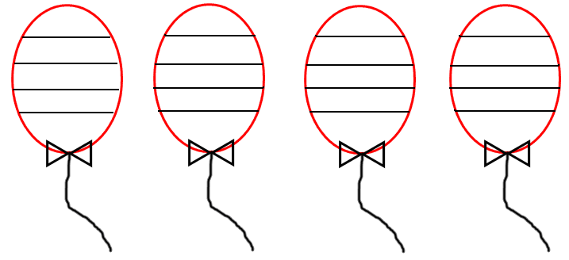

2, Urči, podle kterého vzoru se skloňují podstatná jména v prvním sloupci. Políčko
se správným řešením zaškrtni.

ZÁPLATA | ŽENA | RŮŽE | PÍSEŇ | KOST
MYŠ | ŽENA | RŮŽE | PÍSEŇ | KOST
STUHA | ŽENA | RŮŽE | PÍSEŇ | KOST
PAST | ŽENA | RŮŽE | PÍSEŇ | KOST
CHALUPA | ŽENA | RŮŽE | PÍSEŇ | KOST
LAMPA | ŽENA | RŮŽE | PÍSEŇ | KOST
KOŠILE | ŽENA | RŮŽE | PÍSEŇ | KOST
MAST | ŽENA | RŮŽE | PÍSEŇ | KOST
POSTEL | ŽENA | RŮŽE | PÍSEŇ | KOST
BOUŘE | ŽENA | RŮŽE | PÍSEŇ | KOST
VĚTEV | ŽENA | RŮŽE | PÍSEŇ | KOST

ŘEŠENÍ:

1, Zařaď podstatná jména rodu ženského k jednotlivým vzorům.

CHVÍLE MAST ZÁVĚJ BLEDULE STRÁŇ OMÁČKA
ULICE KOROPTEV MYŠ KŮRA SMĚS STUHA PŘÍRODA BOHYNĚ LÁHEV OTEP

ŽENA RŮŽE PÍSEŇ KOST
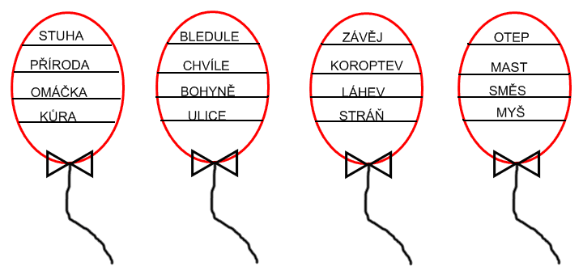

2, Urči, podle kterého vzoru se skloňují podstatná jména v prvním sloupci. Políčko
se správným řešením zaškrtni.

ZÁPLATA | ŽENA | RŮŽE | PÍSEŇ | KOST
MYŠ | ŽENA | RŮŽE | PÍSEŇ | KOST
STUHA | ŽENA | RŮŽE | PÍSEŇ | KOST
PAST | ŽENA | RŮŽE | PÍSEŇ | KOST
CHALUPA | ŽENA | RŮŽE | PÍSEŇ | KOST
LAMPA | ŽENA | RŮŽE | PÍSEŇ | KOST
KOŠILE | ŽENA | RŮŽE | PÍSEŇ | KOST
MAST | ŽENA | RŮŽE | PÍSEŇ | KOST
POSTEL | ŽENA | RŮŽE | PÍSEŇ | KOST
BOUŘE | ŽENA | RŮŽE | PÍSEŇ | KOST
VĚTEV | ŽENA | RŮŽE | PÍSEŇ | KOST

